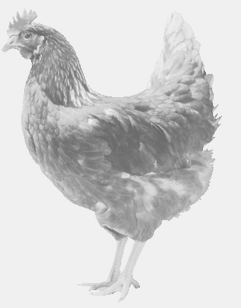
firma SVOBODA – Lučice
drůbežárna Mírovka, Vadín, 569489358, 777989857
NOSNÉ KUŘICE
barva červená a černá
Stáří: 14 - 20 týdnů
Cena: 180 - 210,- Kč/kus
Středa 23. března 2022 V 9.10 hod.- Chrást
U samoobsluhy
Možno objednat:569 489 358,svoboda.lucice@seznam.cz

